PRESSEMITTEILUNG 10. Juni 2022
Nachfrageboom nach emissionsfreien Nutzfahrzeugen auf kommunaler Ebene
- Leitmesse für Wasser, Abwasser-, Abfall und Rohstoffwirtschaft (IFAT 2022) zeigt stark steigenden Bedarf von BEV und FCEV Nutzfahrzeugen vor allem bei kommunalen Unternehmen und Betrieben
- E-Mobility Spezialist QUANTRON verzeichnet auf IFAT Bestelleingänge und Anfragen nach Nutzfahrzeugen vor allem im Heavy- und Light-Segment nach Präsentation von QUANTRON BEV und Wasserstoff Nutzfahrzeugen

Die Quantron AG, Spezialist für batterie- und wasserstoffbetriebene Nutzfahrzeuge, war Aussteller auf der IFAT 2022 in München. Die IFAT ist die größte Plattform für Wasser, Abwasser-, Abfall und Rohstoffwirtschaft mit rund 120.0000 Besuchern und 3.000 Ausstellern aus 155 Ländern. Während der vier Messetage verzeichnete die Quantron AG diverse Bestellungen für emissionsfreie Neufahrzeuge sowie mehrere Anfragen nach Umrüstung von bestehenden Diesel-Nutzfahrzeugen auf elektrischen Antrieb vor allem von kommunalen Betrieben.
Die Nachfrage der Unternehmen konzentrierte sich auf vollelektrische Fahrzeuge aus dem Heavy-Bereich wie z. B. Abfallsammelfahrzeuge wie den QUANTRON QHB 27-280 sowie leichte und mittelschwere Transporter sowohl mit Wasserstoff-Brennstoffzellen-Technik, realisiert mit dem ausgestellten QUANTRON QLI FCEV, als auch batterieelektrisch, mit dem QUANTRON QARGO 4 EV.
„Es ist deutlich zu spüren, dass vor allem die kommunalen Betriebe Handlungsdruck spüren und nun ihre Fuhrparks emissionsfrei umrüsten wollen,“ so Reiner Dellori, Chief Product Advisor der Quantron AG. „Das Problem für viele Betriebe sind dabei die Umsetzung der Clean-Vehicles-Richtlinie der EU auf der einen Seite, steigende Betriebskosten der dieselbetriebenen Fahrzeuge und keine Lieferfähigkeit der etablierten Hersteller andererseits. QUANTRON dagegen ist in der Lage innerhalb weniger Monate entsprechende Fahrzeuge zu liefern.“
So konnte QUANTRON auf der Messe weitere batterieelektrische Light-Transporter vom Typ QUANTRON QARGO 4 EV verkaufen. Das Fahrzeug wurde Ende April 2022 auf den Markt gebracht und ist ideal für nachhaltige Transporteinsätze in innerstädtischen Gebieten und auf der letzten Meile geeignet. Hohes Interesse bei der Kommunalwirtschaft besitzen vor allem vollelektrische Müllfahrzeuge. Mit dem QUANTRON QHB 27-280 auf Basis des Mercedes-Benz Econic stellt QUANTRON ein Fahrzeug her, das durch seine emissionsfreie und geräuscharme Fahrweise besonders angenehm für Anwohner und Mitarbeiter am Fahrzeug ist. Mit seiner Batteriekapazität von 280 kWh bewältigt das Müllfahrzeug mühelos eine komplette Schicht und kann für den Alltagseinsatz einfach über Nacht geladen werden.
Weiterhin konnte QUANTRON auch Kunden für Wasserstoff-betriebene Fahrzeuge begeistern. Der Light-Transporter QUANTRON QLI FCEV auf Basis des Iveco Daily wurde in Zusammenarbeit mit dem QUANTRON-Partner und Brennstoffzellenexperten AE Driven Solutions entwickelt. Das große Interesse der Messebesucher an dem Wasserstoff-Brennstoffzellen-Fahrzeug zeigt, dass kommunale Betriebe dem innovativen Energieträger gegenüber aufgeschlossen sind.
Zusammen mit seinem Partner Ballard Power Systems arbeitet QUANTRON an der Entwicklung von Wasserstofffahrzeugen im Heavy-Bereich. Auf der IAA Transportation im September 2022 wird das erste Fahrzeug der gemeinsamen Hydrogen Offensive vorgestellt werden.

Foto-Vorschau:
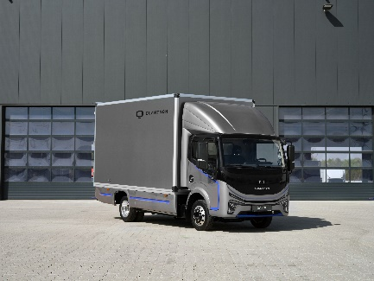 | QUANTRON QARGO 4 EV
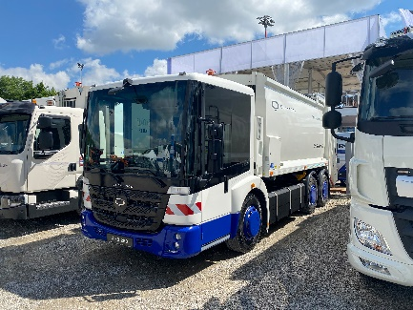 | QUANTRON QHB 27-280
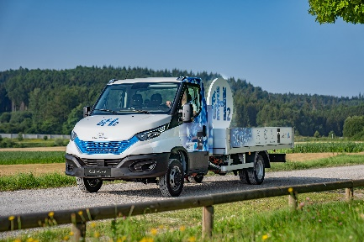 | QUANTRON QLI FCEV
Das Originalfoto in niedriger und hoher Auflösung finden Sie hier: Pressemitteilungen der Quantron AG (https://www.quantron.net/q-news/pr-berichte/)
Über die Quantron AG
Die Quantron AG ist Systemanbieter von nachhaltiger batterie-elektrischer und wasserstoff-elektrischer Mobilität für Nutzfahrzeuge wie LKW, Busse und Transporter. Das breite Leistungsspektrum basiert auf den beiden Business Units Q-Retrofit (Elektrifizierung von Gebraucht- und Bestandsfahrzeugen von Diesel- auf emissionsfreien Elektro- und Wasserstoff Antrieb) und Q-Mobility (OEM für eigene zero-emission QUANTRON Fahrzeuge). Mit dem Quantron-as-a Service Ecosystem (QaaS) bietet die Quantron AG darüber hinaus ein Gesamtkonzept rund um zero-emission Mobilität. Dieses umfasst die Erstellung individueller Gesamtkonzepte inklusive der passenden Ladeinfrastruktur wie auch Miet-, Finanzierungs- und Leasingangebote sowie Schulungen und Workshops in der QUANTRON Academy. Zudem vertreiben die E-Mobility-Pioniere Batterien und integrierte maßgeschneiderte Elektrifizierungskonzepte an Hersteller von Nutzfahrzeugen, Maschinen und Intralogistikfahrzeugen. Das deutsche Unternehmen aus dem bayerischen Augsburg verfügt über ein Netzwerk von 700 Servicepartnern und das umfassende Wissen qualifizierter Fachleute aus den Bereichen Leistungselektronik und Batterietechnologie. Es verbindet als Hightech-Spinoff der renommierten Haller KG über 140 Jahre Nutzfahrzeugerfahrung mit modernstem E-Mobilitäts-Knowhow.
QUANTRON steht für die Kernwerte RELIABLE, ENERGETIC, BRAVE (zuverlässig, energetisch, mutig). Das internationale Expertenteam des Innovationstreibers für E-Mobilität leistet einen wesentlichen Beitrag zum nachhaltig umweltfreundlichen Personen- und Gütertransport. Weitere Informationen unter www.quantron.net
Besuchen Sie die Quantron AG auf unseren Social Media Kanälen bei LinkedIn und YouTube.
Ansprechpartner:
Martin Lischka, Head of Marketing & Communications Quantron AG,
m.lischka@quantron.net

Stephanie Miller, Marketing & Communications Quantron AG,
presse@quantron.net

